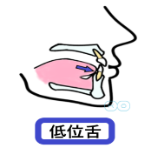
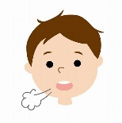
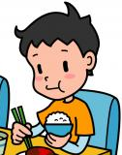
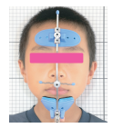
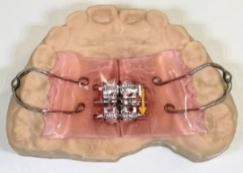
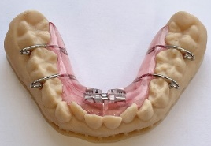
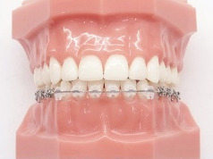
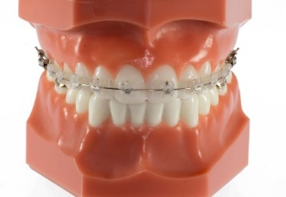
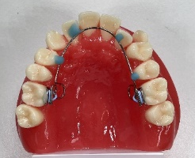
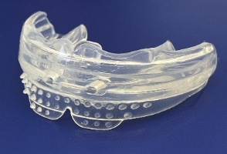
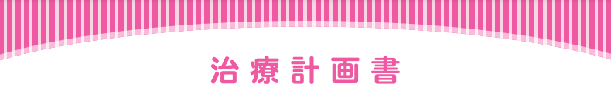
追加で起こること(☑があるもの)
- 鼻づまりの場合は、お家での鼻うがいをおすすめします
- ひどい鼻づまりや扁桃腺肥大は耳鼻科での診療も必要です
- 舌小帯を伸ばす小手術が必要かもしれません
- 永久歯の奥歯が埋伏（正常にはえてこない）の場合は、追加の治療と治療費が必要となります。
C
B
D
E
F
G
A
悪い歯並びの原因は３つ
……………………………
■口呼吸■舌の位置が悪いこと■まちがった飲み込み方
令和５年 月 日
全部で１３個のトレーニングプログラムです
(アクティビティーといいます)
１か月に１個ずつ指導します
この３つの原因を治すための
トレーニングをします
使う順番
→ → → →
ブラケット
(上顎)
ブラケット
(下顎)
上顎骨前方牽引
４～８か月
拡大床(下顎)
６か月
拡大床(上顎)
６か月
矯正装置を使用します
(☑があるもの)

治療期間は２４か月です
固定装置のため
取り外し不可
固定装置のため
取り外し不可
固定装置のため
取り外し不可
寝るときに使用
トレーナー
２０か月～２４か月
２４時間使用
取り外し可
２４時間使用
取り外し可
BWS
４～６か月
起きているときに１時間と
寝るときに使用
様
矯正Ⅰ期治療計画書

